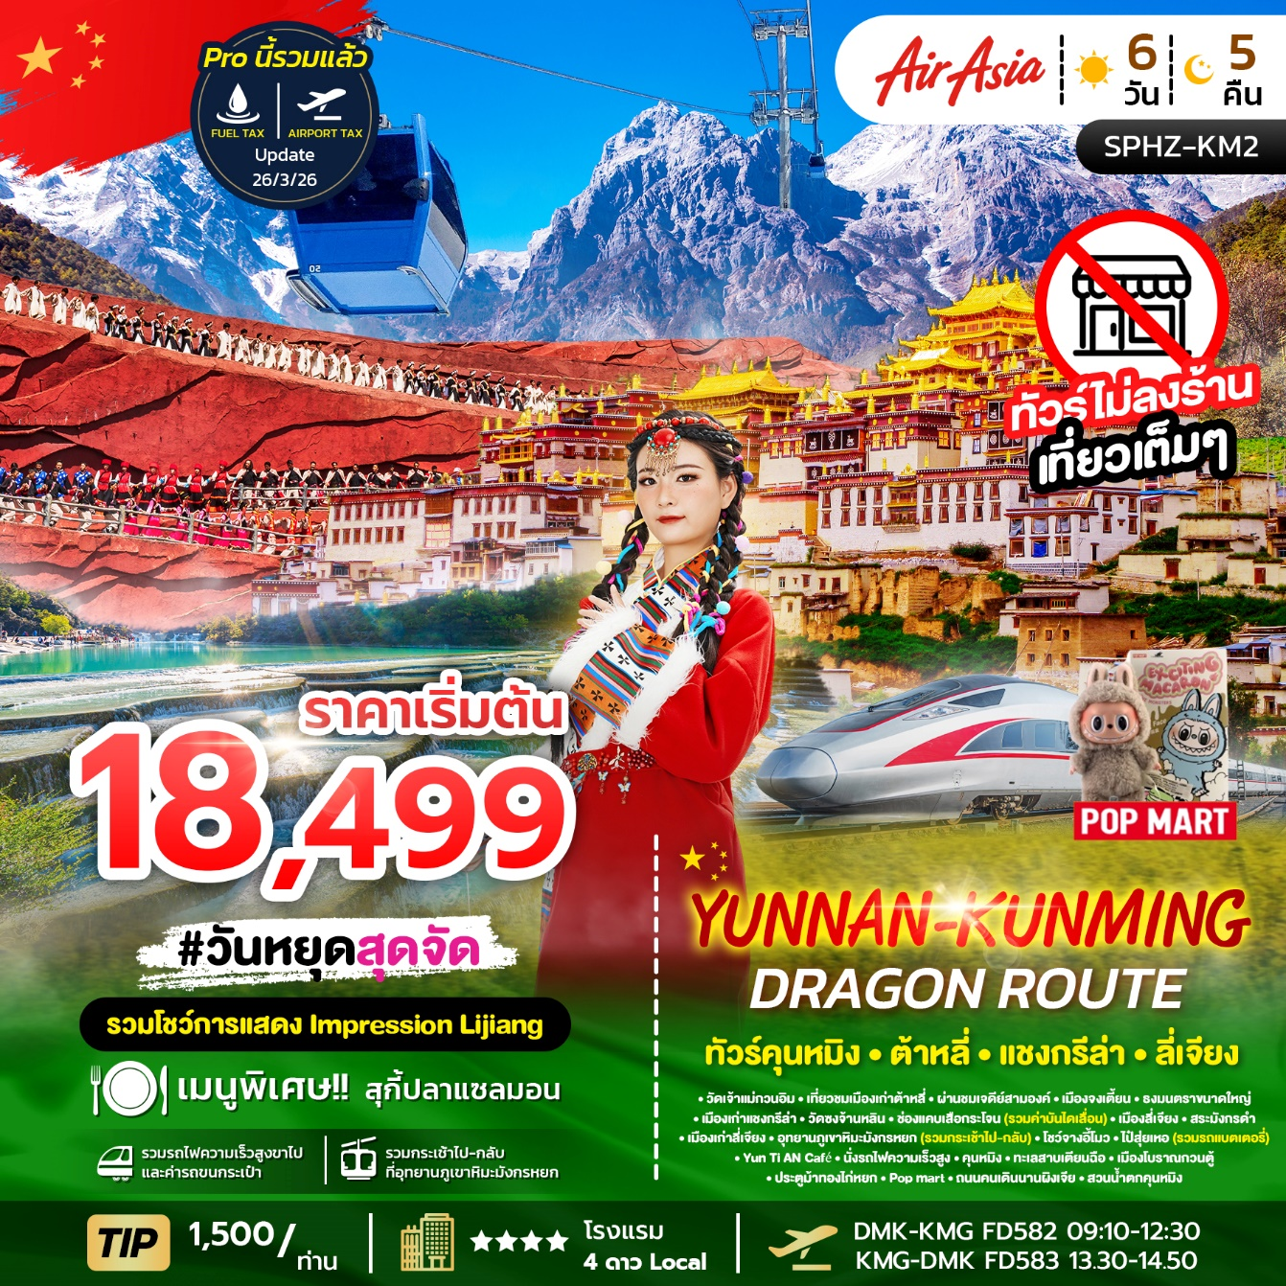

SPHZ-KM2 YUNNAN-KUNMING DRAGON ROUTE
เดินทางด้วยสายการบิน THAI AIR ASIA (FD)
วันที่ | โปรแกรมท่องเที่ยว | เช้า | เที่ยง | เย็น | โรงแรม
1 | กรุงเทพฯ (สนามบินดอนเมือง)- สนามบินนานาชาติคุนหมิงฉางสุ่ย -รถโค้ชนำท่านสู่เมืองต้าหลี่  (DMK-KMG FD582 09:10-12:30 | - |  |  | MEIRUI HOTEL  หรือเทียบเท่า โรงแรม 3-4* Local
2 | วัดเจ้าแม่กวนอิม-เที่ยวชมเมืองเก่าต้าหลี่-ผ่านชมเจดีย์สามองค์-เมืองจงเตี้ยน-ธงมนตราขนาดใหญ่-เมืองเก่าแชงกรีล่า |  |  |  | ZANGDISHENGLIAN  HOTEL หรือเทียบเท่า โรงแรม 4* Local
3 | วัดซงจ้านหลิน-ช่องแคบเสือกระโจน(รวมค่าบันไดเลื่อน)-เมืองลี่เจียง-สระมังกรดำ-เมืองเก่าลี่เจียง |  |  |  | S-Feel Designer Hotel  หรือเทียบเท่า โรงแรม 3-4* Local
4 | อุทยานภูเขาหิมะมังกรหยก (รวมกระเช้าไป-กลับ) – โชว์จางอี้โมว – ไป๋สุ่ยเหอ (รวมรถแบตเตอรี่)- Yun Ti AN Café |  |  |  | S-Feel Designer Hotel  หรือเทียบเท่า โรงแรม 3-4* Local
5 | นั่งรถไฟความเร็วสูง-คุนหมิง-ทะเลสาบเตียนฉือ-เมืองโบราณกวนตู้-ประตูม้าทองไก่หยก-Pop mart-ถนนคนเดินนานผิงเจีย |  |  | - | LONGWAY HOTEL  หรือเทียบเท่า โรงแรม 4* Local
6 | สวนน้ำตกคุนหมิง-สนามบินนานาชาติคุนหมิงฉางสุ่ย-  กรุงเทพฯ (สนามบินดอนเมือง)  (KMG-DMK FD583 13.30-14.50) |  | - | -

อัตราค่าบริการพักห้องละ2-3 ท่าน
**สำหรับหนังสือเดินทางต่างชาติเก็บเพิ่ม 1,000 บาท**
(เป็นข้อตกลงในการคิดเรตราคาชาวต่างชาติจากประเทศปลายทาง)
วันที่เดินทาง | ผู้ใหญ่ ราคาท่านละ | ทารกอายุต่ำกว่า 2 ปี | พักเดี่ยว
วันที่ 09–14 เมษายน 2569 (เทศกาลสงกรานต์) | 25,999 | 5,900 | 4,900
วันที่ 10–15 เมษายน 2569 (เทศกาลสงกรานต์) | 25,999 | 5,900 | 4,900
วันที่ 23–28 เมษายน 2569 | 19,999 | 5,900 | 4,900
1 พ.ค. เป็นต้นไป *** ราคาทัวร์รวมการปรับค่าทัวร์จากประกาศสายการบินเดือน มี.ค. 2026 แล้ว ***
วันที่ 08–13 พฤษภาคม 2569 | 20,499 | 5,900 | 4,900
วันที่ 15–20 พฤษภาคม 2569 | 20,499 | 5,900 | 4,900
วันที่ 22–27 พฤษภาคม 2569 | 19,499 | 5,900 | 4,900
วันที่ 29 พฤษภาคม – 03 มิถุนายน 2569  (วันหยุดยาว) | 21,499 | 5,900 | 4,900
วันที่ 12–17 มิถุนายน 2569 (Promotion) | 18,499 | 5,900 | 4,900
วันที่ 23–28 กรกฎาคม 2569 | 20,499 | 5,900 | 4,900
วันที่ 24–29 กรกฎาคม 2569 | 20,499 | 5,900 | 4,900
วันที่ 07–12 สิงหาคม 2569 | 20,499 | 5,900 | 4,900
วันที่ 28 สิงหาคม – 02 กันยายน 2569  (Promotion) | 18,499 | 5,900 | 4,900
วันที่ 04–09 กันยายน 2569 | 19,499 | 5,900 | 4,900
วันที่ 18–23 กันยายน 2569 | 20,499 | 5,900 | 4,900
วันที่ 25–30 กันยายน 2569 | 21,499 | 5,900 | 4,900
วันที่ 08–13 ตุลาคม 2569 | 21,499 | 5,900 | 4,900
วันที่ 09–14 ตุลาคม 2569 | 21,499 | 5,900 | 4,900
วันที่ 15–20 ตุลาคม 2569 | 20,499 | 5,900 | 4,900
วันที่ 16–21 ตุลาคม 2569 | 20,499 | 5,900 | 4,900
วันที่ 22–27 ตุลาคม 2569 | 22,499 | 5,900 | 4,900
วันที่ 23–28 ตุลาคม 2569 | 23,499 | 5,900 | 4,900
วันที่ 29 ตุลาคม – 03 พฤศจิกายน 2569 | 20,499 | 5,900 | 4,900
วันที่ 30 ตุลาคม – 04 พฤศจิกายน 2569 | 19,499 | 5,900 | 4,900

โปรแกรมไม่ลงร้านผลิตภัณฑ์ท้องถิ่น
โปรแกรมทัวร์ ไม่มีราคาเด็ก
มีตั๋วเครื่องบินแล้วจอยแลนด์ หักออก 5,000 บาท
เงื่อนไขการจองชำระมัดจำ 10,000 บาท
**โรงแรม 4* Local เป็นโรงแรมมาตรฐานท้องถิ่นระดับ 4 ดาว (อ้างอิงข้อมูลจาก Trip.com)**
วันแรก กรุงเทพฯ (สนามบินดอนเมือง)-สนามบินนานาชาติคุนหมิงฉางสุ่ย-รถโค้ชนำท่านสู่เมืองต้าหลี่
(-/L/D)

06.00 น. คณะพร้อมกัน ที่ สนามบินดอนเมือง อาคารระหว่างประเทศ อาคาร 1 ชั้น 3 ประตู 1
สายการบิน THAI AIRASIA (FD)
โดยมีเจ้าหน้าที่ของบริษัทฯคอยต้อนรับและอำนวยความสะดวกในการเช็คเอกสารและสัมภาระ
ค่าทิปไกด์+ค่าทิปคนขับรถเหมาจ่ายท่านละ 1,500 บาทชำระที่สนามบิน
(ไม่รวมค่าทิปหัวหน้าทัวร์ตามความพึงพอใจ)

09:10 น. ออกเดินทางสู่ สนามบินคุนหมิงฉางสุ่ย โดยเที่ยวบิน FD582 (ไม่มีอาหารบริการบนเครื่องบิน)

12:30 น. เดินทางถึง สนามบินคุนหมิงฉางสุ่ย ได้รับการยกย่องว่าเป็นหนึ่งในสนามบินที่มีวิวภูเขาและธรรมชาติโอบล้อมที่สวยที่สุดแห่งหนึ่งของจีน มักเป็นจุดเริ่มต้นของนักท่องเที่ยวที่เดินทางไปยังแหล่งท่องเที่ยวสำคัญของยูนนาน เช่น ต้าหลี่ ลี่เจียง แชงกรีล่า
(เวลาท้องถิ่นเร็วกว่าประเทศไทย 1 ชั่วโมง)
กลางวัน รับประทานอาหารกลางวัน ณ ภัตตาคาร

นำท่านเดินทางสู่ เมืองต้าหลี่ (ใช้เวลาเดินทางประมาณ 4-5 ชม. ขึ้นอยู่กับสภาพการจราจร) เป็นเมืองประวัติศาสตร์ที่ตั้งอยู่ริมทะเลสาบเอ๋อร์ไห่ ทางตะวันตกของมณฑลยูนนาน ประเทศจีน โดดเด่นด้วยทัศนียภาพระหว่างภูเขาซางซานและทะเลสาบอันงดงาม ต้าหลี่เคยเป็นราชธานีของอาณาจักรน่านเจ้าในยุคโบราณ และเป็นศูนย์กลางวัฒนธรรมของชนเผ่าไป๋ (Bai ethnic group) จนถึงปัจจุบัน เมืองนี้มีชื่อเสียงจากเมืองเก่าต้าหลี่ เจดีย์สามองค์ และบรรยากาศท่องเที่ยวที่สงบ เรียบง่าย ท่ามกลางธรรมชาติและวัฒนธรรมพื้นถิ่น

ค่ำ รับประทานอาหารค่ำ ณ ภัตตาคาร

จากนั้นนำท่านเข้าสู่ที่พัก พักผ่อนตามอัธยาศัย
โรงแรมที่พัก MEIRUI HOTEL หรือเทียบเท่า โรงแรม 3-4* Local
//////////////////////////////////////////

วันที่สอง วัดเจ้าแม่กวนอิม-เที่ยวชมเมืองเก่าต้าหลี่-ผ่านชมเจดีย์สามองค์-เมืองจงเตี้ยน-
ธงมนตราขนาดใหญ่-เมืองเก่าแชงกรีล่า(B/L/D)

เช้า รับประทานอาหารเช้า ณ ห้องอาหารของโรงแรม

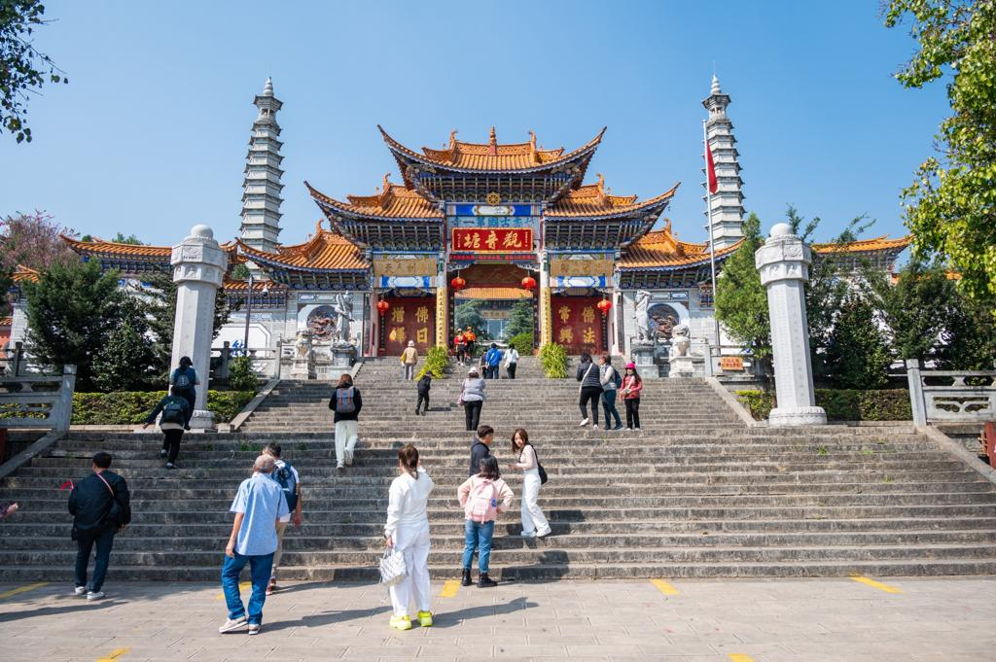
วัดเจ้าแม่กวนอิม ต้าหลี่ (Dali Guanyin Temple) เป็นวัดเล็ก ๆ ที่มีชื่อเสียงในหมู่ชาวท้องถิ่น โดยเฉพาะชาวไป๋ อุทิศให้เจ้าแม่กวนอิม (พระโพธิสัตว์อวโลกิเตศวร) บรรยากาศเงียบสงบ ตั้งอยู่บนทางขึ้นภูเขา เหมาะแก่การสักการะและชมวิว ตามตำนานเล่าว่า เจ้าแม่กวนอิมได้แปลงกายโดยแบกก้อนหินใหญ่ไว้บนหลัง เพื่อขวางกั้นทหารไม่ให้เข้ารุกรานเมือง ชาวเมืองจึงร่วมกันสร้างวัดแห่งนี้ขึ้นในสมัยราชวงศ์ถัง วัดแห่งนี้นับเป็นหนึ่งในศาสนสถานที่มีงานประติมากรรมอันวิจิตรงดงามแห่งหนึ่งของเมืองต้าหลี่
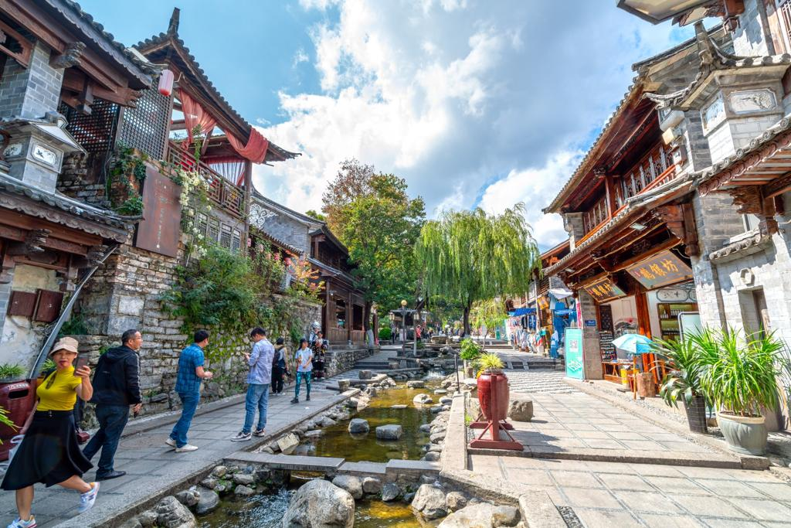
ชมเมืองโบราณแห่งต้าหลี่ (Dali Ancient Town) สัมผัสบรรยากาศอันสงบเงียบของ เมืองไท่เหอ ซึ่งในอดีตเคยเป็นราชธานีของอาณาจักรน่านเจ้า (Nanzhao Kingdom) เมืองแห่งนี้เปรียบเสมือนศูนย์กลางทางการเมือง ศาสนา และวัฒนธรรมของยูนนานในยุคโบราณ เป็นสถานที่ที่เต็มไปด้วยกลิ่นอายของอารยธรรมอันรุ่งเรือง เมืองเก่าต้าหลี่ตั้งอยู่ระหว่าง ภูเขาซางซาน (Cangshan) และ ทะเลสาบเอ๋อร์ไห่ (Erhai Lake) ลักษณะเมืองถูกวางผังอย่างสมมาตร ถนนปูด้วยหินโบราณ และบ้านเรือนยังคงรักษารูปแบบดั้งเดิมของชนเผ่าไป๋ (Bai ethnic group) เอาไว้ได้อย่างงดงาม บรรยากาศภายในเมืองเต็มไปด้วยเสน่ห์แห่งวิถีชีวิตท้องถิ่น คาเฟ่ งานฝีมือพื้นเมือง และอาหารพื้นบ้านที่น่าลิ้มลอง

กลางวัน รับประทานอาหารกลางวัน ณ ภัตตาคาร

จากนั้นนำท่าน ผ่านชมเจดีย์สามองค์ (Three Pagodas of Dali) ซึ่งถือเป็น สัญลักษณ์ทางสถาปัตยกรรมอันโดดเด่นของเมืองต้าหลี่ และเป็นหนึ่งในเจดีย์โบราณที่มีชื่อเสียงที่สุดในประเทศจีน เจดีย์หลักองค์กลางมีความสูงถึง 69.6 เมตร สร้างขึ้นตั้งแต่สมัยราชวงศ์ถัง (ราวปี ค.ศ. 824–859) และอีกสององค์ขนาบข้างถูกสร้างในภายหลังองค์เจดีย์ทั้งสามมีสีขาวสะอาดตา ตั้งเรียงรายในรูปสามเหลี่ยมอย่างสมดุล โอบล้อมด้วยวิวของทะเลสาบเอ๋อร์ไห่เบื้องหน้า และฉากหลังเป็นภูเขาซางซานอันยิ่งใหญ่ นอกจากจะเป็นศูนย์รวมจิตใจของชาวเมืองแล้ว สถานที่แห่งนี้ยังได้รับการยกย่องว่าเป็น หนึ่งในเจดีย์ที่ยังคงอยู่รอดจากเหตุการณ์แผ่นดินไหวครั้งใหญ่ในยูนนานหลายครั้งแสดงถึงความแข็งแรงของวิศวกรรมโบราณและเป็นเครื่องพิสูจน์ถึงความเจริญทางวัฒนธรรมในอดีตของแถบนี้
นำท่านเดินทางสู่ เมืองจงเตี้ยน(แชงกรีล่า) (ใช้เวลาเดินทางประมาณ 4-5 ชม. ขึ้นอยู่กับสภาพการจราจร)
ซึ่งอยู่ทางทิศตะวันออกเฉียงเหนือของมณฑลยูนนานซึ่งมีพรมแดนติดกับ อาณาเขตหนาซีของเมืองลี่เจียงและอาณาจักรหยี ของเมืองหนิงหลางซึ่งอยู่ห่างจากนครคุนหมิงถึง 700 กม. และอุดมไปด้วย ธรรมชาติที่งดงามของป่าไม้, ทุ่งหญ้า, ภูเขา, ทะเลสาบและสัตว์นานาชนิด ด้วยภูมิประเทศรวมกับทัศนีย์ภาพที่งดงาม สถานที่แห่งนี้ จึงได้ชื่อว่า “ดินแดนแห่งความฝัน
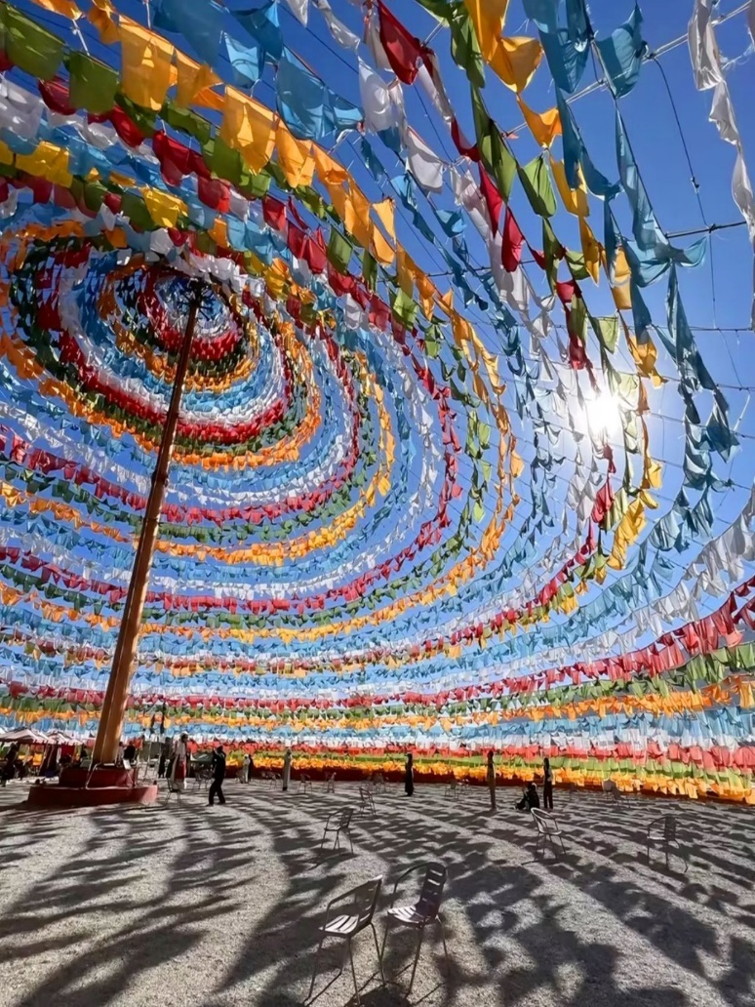
นำท่านเดินทางสู่จุดชม “ธงมนต์อธิษฐาน” หรือ “ธงภาวนา” (Prayer Flags) ซึ่งถือเป็นสัญลักษณ์สำคัญในวัฒนธรรมทิเบต และสามารถพบได้ทั่วไปในพื้นที่ภูเขาสูง โดยเฉพาะในเมืองแชงกรีล่า (Shangri-La) มณฑลยูนนาน ประเทศจีน สถานที่แห่งนี้ตั้งอยู่บนที่ราบสูง ท่ามกลางลมภูเขาที่โบกพัดสายธงหลากสีให้พลิ้วไหวอย่างสง่างามราวกับบทสวดที่ถูกส่งผ่านสายลมขึ้นสู่ฟากฟ้าตามความเชื่อของชาวทิเบต ธงแต่ละผืนจะถูกเขียนด้วยบทมนต์ศักดิ์สิทธิ์และคำอธิษฐาน เมื่อสายลมพัดผ่าน ธงเหล่านี้จะทำหน้าที่เป็นสื่อกลางในการส่งพลังแห่งความสุข ความสงบ และความเจริญรุ่งเรืองไปยังทุกทิศทาง สีของธงทั้งห้าแต่ละสีมีความหมายเฉพาะ สะท้อนถึงธาตุต่าง ๆ ในธรรมชาติและการดำรงอยู่ของชีวิตอย่างสมดุล ได้แก่ สีน้ำเงินแทนท้องฟ้า สีขาวแทนเมฆ สีแดงแทนไฟ สีเขียวแทนน้ำ และสีเหลืองแทนดิน สีเหล่านี้ยังสื่อถึงความเมตตา ความกล้าหาญ ความมั่นคง และความบริสุทธิ์ไม่เพียงแต่เป็นจุดถ่ายภาพที่งดงามเท่านั้น แต่ที่แห่งนี้ยังเปี่ยมไปด้วยพลังแห่งจิตวิญญาณที่สะท้อนลึกถึงศรัทธาและการอยู่ร่วมกับธรรมชาติของชาวทิเบตอย่างแท้จริง ทุกสายลมที่พัดผ่านธง คือคำอธิษฐานที่กำลังเดินทางไปสู่ฟ้าไกล...
ค่ำ รับประทานอาหารค่ำ ณ ภัตตาคาร

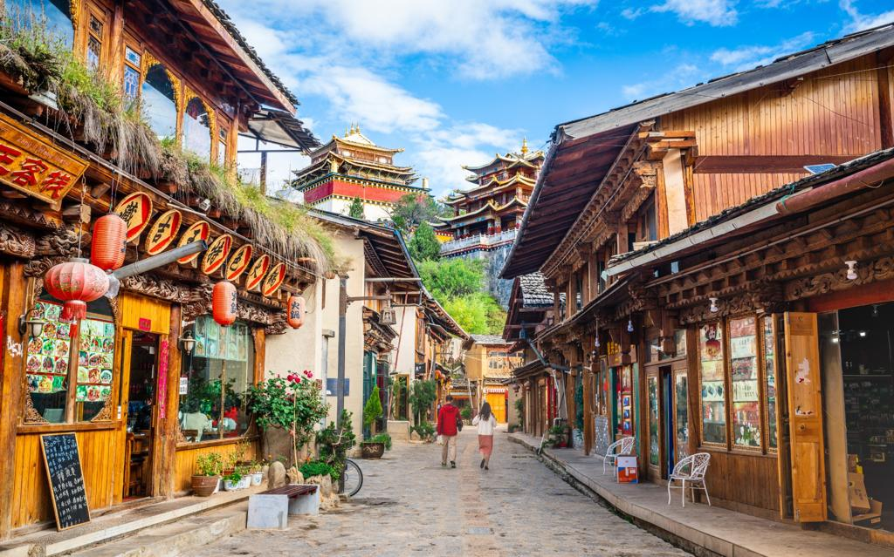
จากนั้นให้อิสระท่านได้เดินเที่ยวในเขต เมืองโบราณแชงกรี-ล่า (Old Town of Shangri-La) เพลิดเพลินช้อปปิ้งถนนคนเดินลัดเลาะเข้าซอยเล็กซอยน้อยชมบ้านเรือนก่อสร้างแบบโบราณ เลือกซื้อของที่ระลึกแบบทิเบต เช่น หมวกคาวบอย แส้หางจามรี เครื่องประดับดินเผา เครื่องเงิน และหินสีฟ้า เหลือง แดงแบบทิเบต

จากนั้นนำท่านเข้าสู่ที่พัก พักผ่อนตามอัธยาศัย
โรงแรมที่พัก ZANGDISHENGLIAN HOTEL หรือเทียบเท่า โรงแรม 4* Local
//////////////////////////////////////////
วันที่สาม วัดซงจ้านหลิน-ช่องแคบเสือกระโจน(รวมค่าบันไดเลื่อน)-เมืองลี่เจียง-สระมังกรดำ-
เมืองเก่าลี่เจียง(B/L/D)

เช้า รับประทานอาหารเช้า ณ ห้องอาหารของโรงแรม

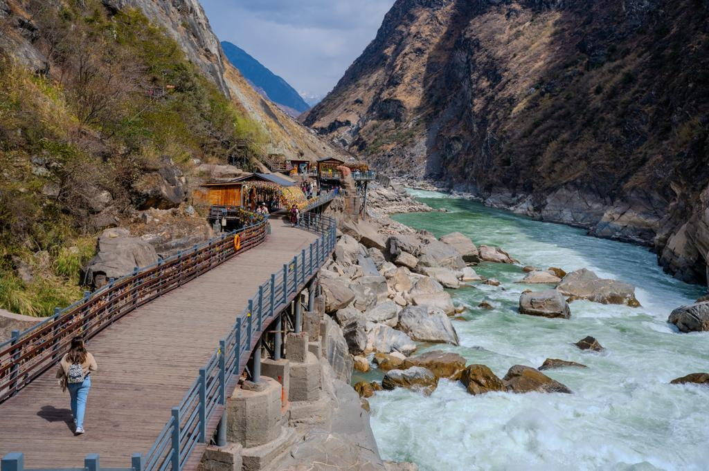
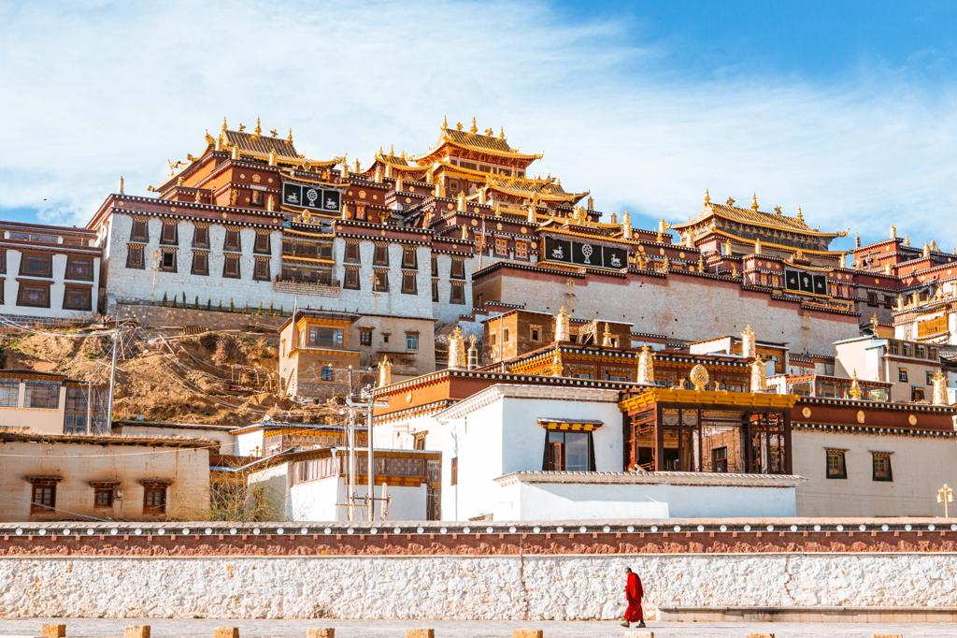
นำท่านชม วัดซงจ้านหลิน (Songzanlin Monastery) วัดลามะที่มีอายุเก่าแก่กว่า 300 ปี และมีพระลามะจำพรรษาอยู่มากกว่า 700 รูป สร้างขึ้นโดยทะไลลามะ องค์ที่ 5 ในปี พ.ศ. 2222 ใช้เวลาก่อสร้าง 18 ปี จึงแล้วเสร็จโดยจักรพรรดิแห่งราชวงศ์ชิง วัดจ้านหลินซื่อมีรูปแบบคล้ายพระราชวังโปตาลาที่นครลาซาแห่งทิเบต แต่ขนาดมีการย่อส่วนลงมา หากว่าโปตาลาเป็นศูนย์รวมจิตใจของชาวทิเบต วัดจ้านหลิน ซื่อนี้ถือว่าเป็นศูนย์กลางแห่งพุทธศาสนิกชนในบริเวณที่ราบสูงทิเบตนั่นเอง ท่านจะได้สัมผัสกับวัฒนธรรมของชาวทิเบตเพราะที่นี่ คือเขตทิเบตน้อย
ช่องแคบเสือกระโจน (Tiger Leaping Gorge)
(ใช้เวลาเดินทางประมาณ 2.5 ชม. / 100 กม.) ซึ่งเป็นช่องแคบช่วงแม่น้ำแยงซีไหลลงมาจากจินซาเจียง(แม่น้ำทรายทอง) เป็นช่องแคบที่มีน้ำไหลเชี่ยวมาก ช่วงที่แคบที่สุดประมาณ 30 เมตร ตามตำนานเล่าว่า ในอดีตช่องแคบนี้มีความแคบมาก จนทำให้เสือสามารถกระโดดข้ามไปยังฝั่งตรงข้ามได้ จึงเป็นที่มาของชื่อช่องแคบเสือกระโจน ซึ่งที่ตรงนี้ท่านจะได้ชมวิว ภูเขาหิมะมังกรหยกในด้านที่สูงที่สุดด้วย
(รวมค่าบันไดเลื่อน)
กลางวัน รับประทานอาหารกลางวัน ณ ภัตตาคาร

นำท่านเดินทางสู่ เมืองลี่เจียง (ใช้เวลาเดินทางประมาณ 2-3 ชม.) ลี่เจียงเป็นเมืองเล็กๆ ตั้งอยู่ท่ามกลางขุนเขาทางตอนเหนือของต้าลี่ ซึ่งมีประวัติศาสตร์อันเก่าแก่ ยาวนานกว่า 800 ปี บนความสูงประมาณ 2,400 เมตรจากระดับน้ำทะเล ทำให้มีอากาศหนาวเย็นตลอดปี ลี่เจียงเป็นที่ตั้งถิ่นฐาน ของชนเผ่านาซี ที่อพยพมาจากทิเบต ซึ่งมีความน่าสนใจตรงที่เผ่านาซีเป็นเผ่าที่หญิงเป็นใหญ่

นำท่านชม สระน้ำมังกรดำ หรือเฮยหลงถัน (Black Dragon Pool) สร้างขึ้นเมื่อปี ค.ศ. 1737 ในสมัยราชวงศ์ชิง ซึ่งสระน้ำมังกรดำมีจุดเด่นคือ เป็นน้ำที่เกิดจากน้ำพุอันมีความใสจนมองเห็นพืชใต้น้ำสีเขียวที่สะท้อนกับผืนน้ำราวกับสีของมรกต นอกจากนี้ภายในบริเวณยัง มีสถาปัตยกรรมต่างๆ ที่ผสมผสานวัฒนธรรมของชาวฮั่น ทิเบต และนาซี ไว้ด้วยกันอย่างลงตัว ทั้งสะพานหินโค้ง และศาลาอันมีจุดเด่นด้วยมีฉากหลังเป็นภูเขา
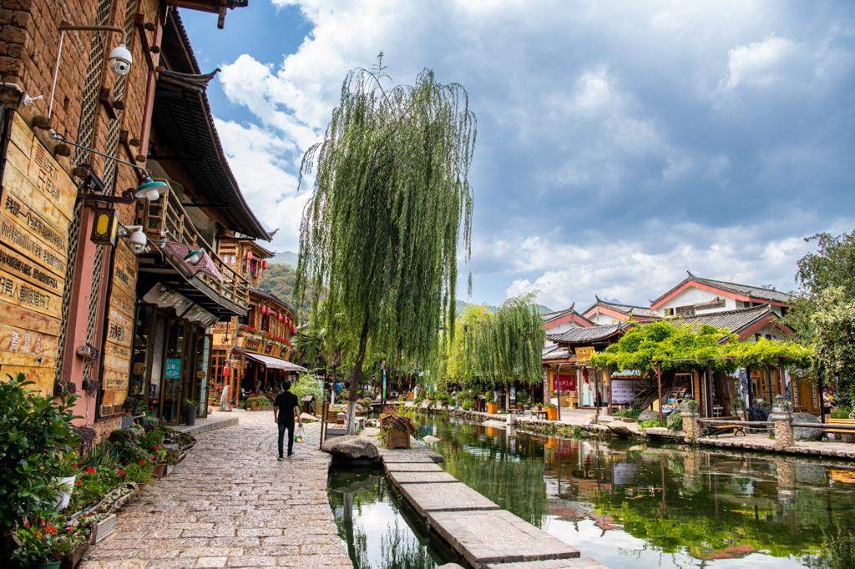
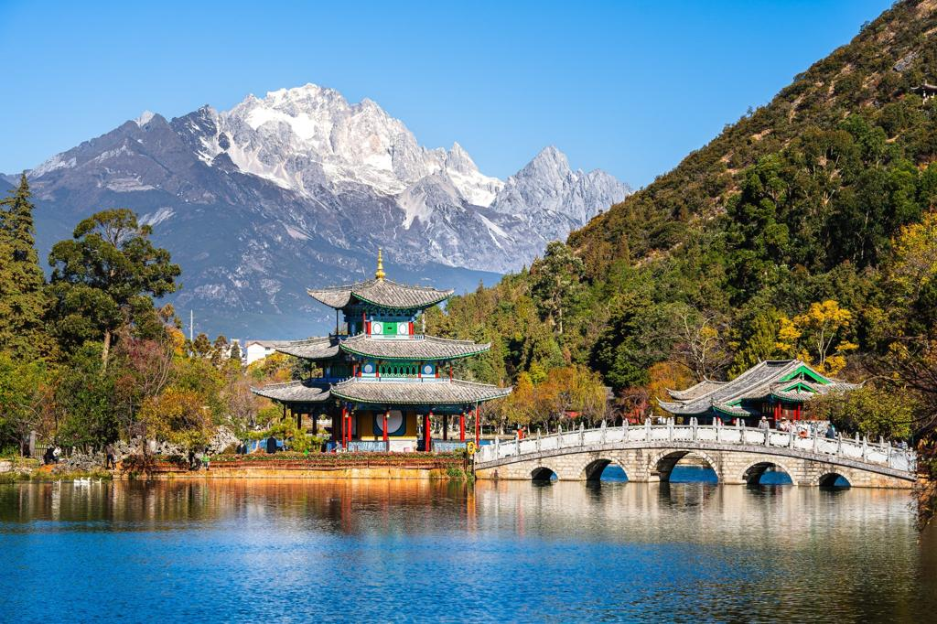
นำท่านเดินทางชม เมืองเก่าลี่เจียง หรือ เมืองโบราณต้าเอี้ยนเจิ้น (Lijiang Ancient Town) เมืองเก่าแก่อายุกว่า 800 ปี ซึ่งภายในเมืองเก่านั้นงดงามไปด้วยสถาปัตยกรรมบ้านเรือนสไตล์จีนเก่าแก่ที่หาชมได้ยาก และได้รับการอนุรักษ์ไว้อย่างดี บางหลังเหมือนโรงเตี๊ยมโบราณที่เคยเห็นตามหนังจีนย้อนยุค บ้านเรือนส่วนใหญ่
ถูกปรับเปลี่ยนให้กลายมาเป็นร้านค้าขายของมากมาย อิสระช้อปปิ้งสินค้าพื้นเมือง และอาหารพื้นเมืองต่างๆ ให้ทุกท่านได้สัมผัสการช้อปปิ้งที่แตกต่าง เปรียบเสมือนพาทุกท่านย้อนเวลากลับไปจีนเมื่อสมัยก่อน

ค่ำ รับประทานอาหารค่ำ ณ ภัตตาคาร (พิเศษ... เมนูสุกี้ปลาแซลมอน)
จากนั้นเข้าสู่ที่พัก พักผ่อนตามอัธยาศัย
โรงแรมที่พัก S-Feel Designer Hotel หรือเทียบเท่า โรงแรม 3-4* Local
//////////////////////////////////////////

วันที่สี่ อุทยานภูเขาหิมะมังกรหยก (รวมกระเช้าไป-กลับ) – โชว์จางอี้โมว – ไป๋สุ่ยเหอ (รวมรถแบตเตอรี่)- Yun Ti AN Cafe (B/L/D)

เช้า รับประทานอาหารเช้า ณ ห้องอาหารของโรงแรม

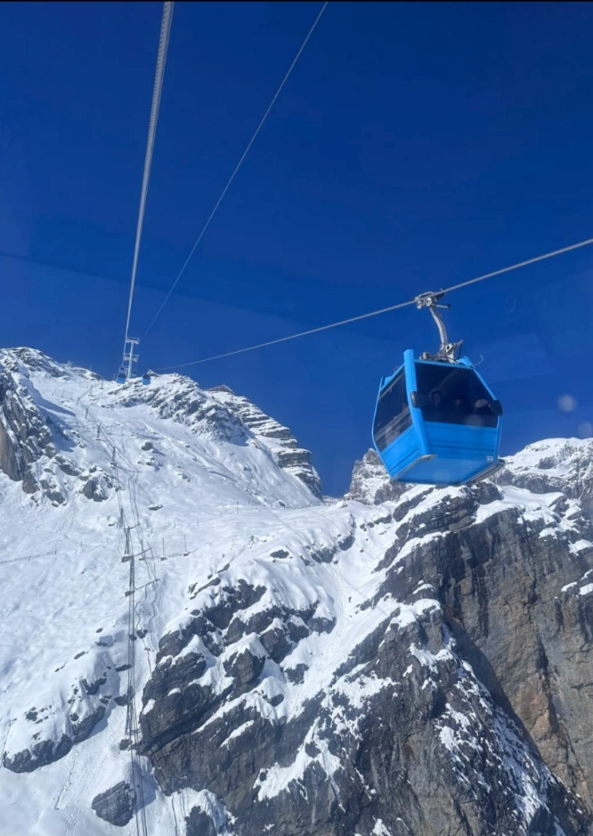
นำท่านโดยสารกระเช้าไฟฟ้าสู่ อุทยานภูเขาหิมะมังกรหยก (Jade Dragon Snow Mountain Scenic Area)
(รวมกระเช้าไป-กลับ) ขึ้นสู่จุดชมวิวบนยอดเขาที่ความสูงกว่า3,356 เมตร และสูงกว่าระดับน้ำทะเลถึง 4,506 เมตร เพื่อชมวิวทิวทัศน์และธรรมชาติบนจุดที่สวยงามที่สุด ตลอดสองข้างทางที่ขึ้นยอดเขา ท่านจะได้ชื่นชมและดื่มด่ำกับความหนาวเย็นของธรรมชาติ ภูเขาหิมะมังกรหยกแห่งนี้ตั้งอยู่ทางตะวันตกเฉียงเหนือของเมืองเก่าลี่เจียง มีเทือกเขาทั้งหมด 13 ลูกโดยยอดเขาที่สูงที่สุดนั้นสูงถึง 5,596 เมตร เหนือระดับน้ำทะเล จึงมีหิมะปกคลุมตลอดปีทิวเขาแห่งนี้ประกอบไปด้วยสภาพแวดล้อมต่างๆ ทั้งหุบห้วย ธารน้ำ แนวผา และทุ่งหญ้านาซี ทิวเขาแห่งนี้เมื่อมองจากระยะไกลจะเห็นเป็นลักษณะคล้ายมังกรกำลังเลื้อย สีขาวของหิมะที่ปกคลุมอยู่นั้นดูราวกับหยกขาว ที่ตัดกับสีน้ำเงินของท้องฟ้า คล้ายมังกร ขาวบนฟากฟ้า

หมายเหตุ : หากวันใดไม่สามารถขึ้นกระเช้าหลักได้ เช่น กระเช้าปิดเนื่องจากลมแรง การจำกัดจำนวนนักท่องเที่ยวโดยหน่วยงานท้องถิ่น บริษัทขอสงวนสิทธิ์ปรับโปรแกรมเป็น ขึ้นกระเช้าทุ่งหญ้ายุนซานผิง เดินทางสู่ระดับความสูง 3,200 เมตร โดยรวมบริการรถแบตเตอรี่พร้อมเที่ยวชม "บูมูลเวลี่" (Blue Moon Valley) สถานที่ซึ่งได้รับฉายาว่า “จิ่วจ้ายโกวจำลองแห่งลี่เจียง”

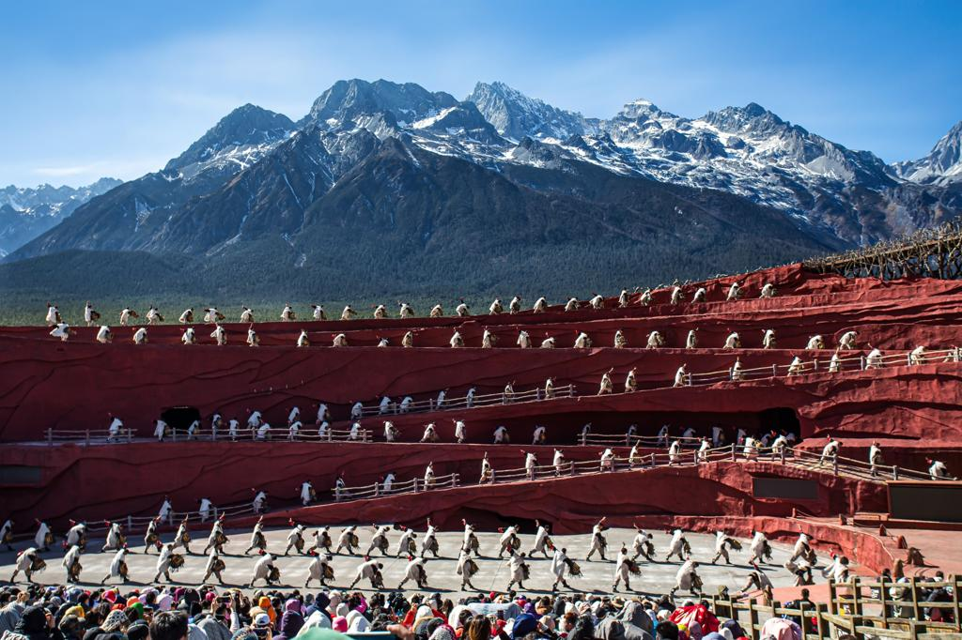
จากนั้นทำท่านชม การแสดงวัฒนธรรมกลางแจ้ง
“ความประทับใจแห่งลี่เจียง” (Impression Lijiang Show) ซึ่งกำกับการแสดงโดยจางอี้โหมว ผู้กำกับชาวจีนที่มีชื่อเสียงก้องโลก ได้เนรมิตเวทีการแสดงกลางแจ้งขึ้นมาบนความสูงกว่า 3,000 เมตร เหนือระดับน้ำทะเล โดยมีภูเขาหิมะมังกรหยกเป็นฉากหลังอันอลังการซึ่งการแสดงนี้ได้ใช้นักแสดงซึ่งเป็นชาวบ้านกว่า 600 ชีวิต มาโชว์ร้อง เต้น เล่น พร้อมแสง สี เสียง และการแต่งกายแบบสวยงามอลังการ ซึ่งเนื้อหาของการแสดงเป็นการเล่าเรื่องราว ให้ได้รับรู้ถึงวิถีชีวิต ความเป็นอยู่ ของชนเผ่าต่างๆ ในเมืองลี่เจียง ถือว่าเป็นการแสดงโชว์กลางแจ้งที่ยิ่งใหญ่ตระการตาเป็นอย่างยิ่ง
หมายเหตุ: หากไม่สามารถชมการแสดงได้เนื่องจากสภาพอากาศไม่เอื้ออำนวย ภัยธรรมชาติ รัฐบาลสั่งปิด หรือเกิดเหตุขัดข้องต่างๆ บริษัทฯ ขอสงวนสิทธิ์ในการปรับเปลี่ยนรายการทดแทนเป็นการแสดง LI SHUI JIN SHA

กลางวัน รับประทานอาหารกลางวัน ณ ภัตตาคาร

จากนั้นเที่ยวชม แม่น้ำไป๋สุ่ยเหอ (White Water River) ตั้งอยู่ภายในเขตอุทยานภูเขาหิมะมังกรหยก เมืองลี่เจียง มณฑลยูนนาน ประเทศจีน เป็นแม่น้ำที่เกิดจากธารน้ำแข็งที่ละลายจากยอดเขาหิมะ ทำให้น้ำมีลักษณะใสเป็นสีฟ้าอมขาว สะท้อนแสงแดดสวยงามราวน้ำคริสตัล ไหลผ่านหินชั้นเป็นบันได และล้อมรอบด้วยป่าสนและทุ่งหญ้าเขียวขจี โดยมีฉากหลังเป็นยอดเขาหิมะมังกรหยกอันยิ่งใหญ่ เป็นหนึ่งในจุดถ่ายภาพยอดนิยมที่สุดของลี่เจียง
(รวมค่ารถแบตเตอรี่)

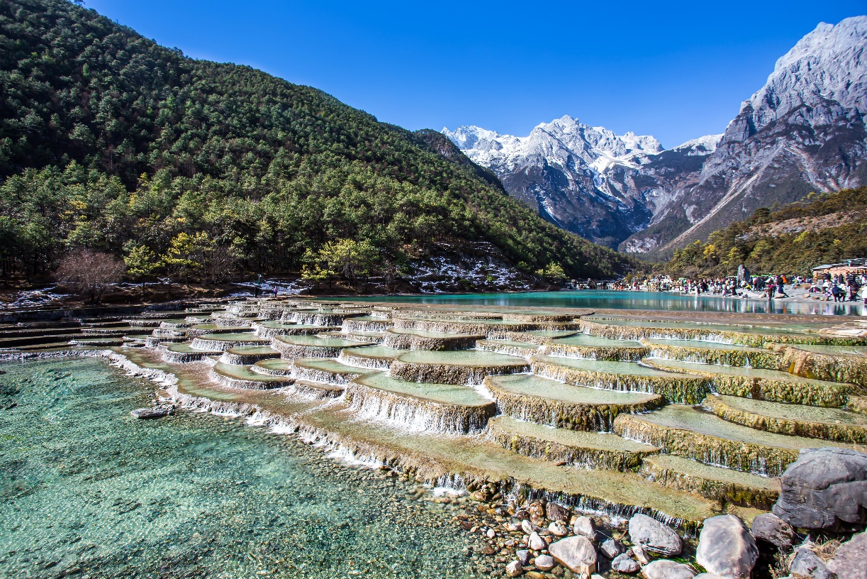

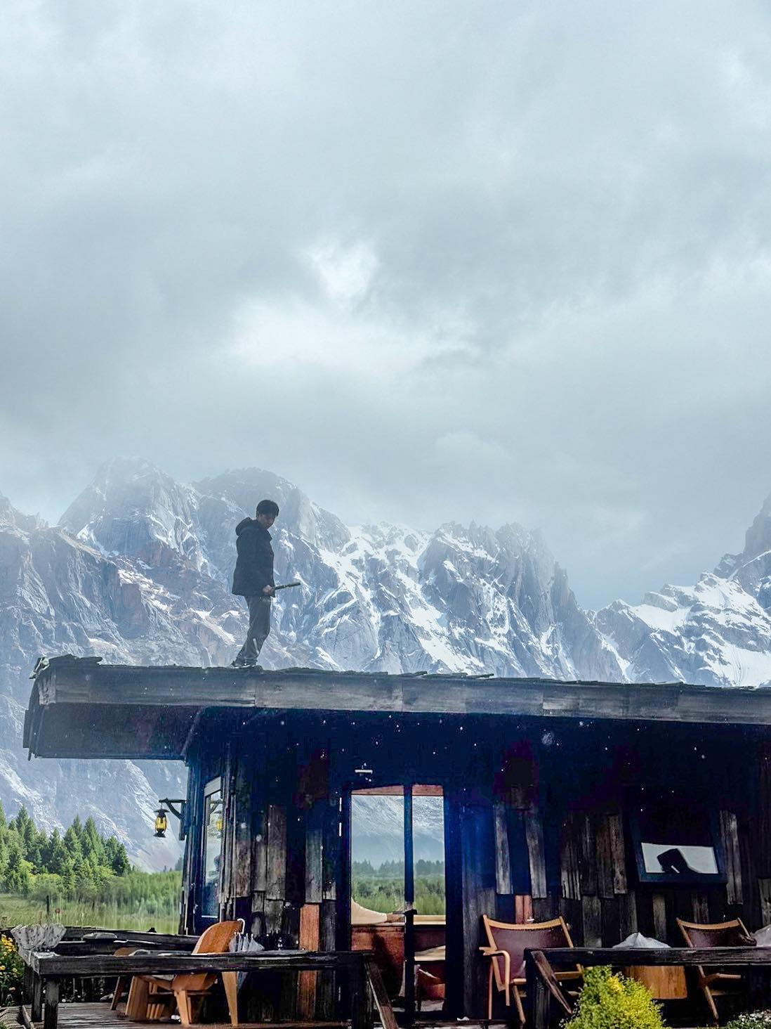
จากนั้นนำท่านไป Yun Ti AN Cafe คาเฟ่ได้รับความนิยมอย่างมากเนื่องจากมีวิวที่สวยงามตระการตา โดยเฉพาะมุมจากบนดาดฟ้าที่สามารถมองเห็นทิวทัศน์ของ ภูเขาหิมะมังกรหยก ได้อย่างชัดเจน ตัวร้านตกแต่งในสไตล์จีนโบราณ ผสมผสานกับธรรมชาติ มีมุมถ่ายรูปสวยๆ หลายมุม เช่น เก้าอี้กลางหุบเขา บันไดลอยฟ้า และโซนแคมป์ปิ้งจำลอง ทำให้ได้รับความรู้สึกเหมือนอยู่ในโปสการ์ดหรือภาพยนตร์ มีบริการทั้งกาแฟ ชา และของหวานต่างๆ

ค่ำ รับประทานอาหารค่ำ ณ ภัตตาคาร
จากนั้นเข้าสู่ที่พัก พักผ่อนตามอัธยาศัย
โรงแรมที่พัก S-Feel Designer Hotel หรือเทียบเท่า โรงแรม 3-4* Local
//////////////////////////////////////////

วันที่ห้า นั่งรถไฟความเร็วสูง-คุนหมิง-ทะเลสาบเตียนฉือ-เมืองโบราณกวนตู้-ประตูม้าทองไก่หยก-
Pop mart-ถนนคนเดินนานผิงเจีย (B/L/-)

เช้า รับประทานอาหารเช้า ณ ห้องอาหารของโรงแรม

หลังจากนั้นนำท่านเดินทางไปสถานีรถไฟลี่เจียง (รวมนั่งรถไฟความเร็วสูง-คุนหมิง 1 ขา)
(ใช้เวลาเดินทางประมาณ 4 ชม.)
หมายเหตุ: รอบรถไฟ และเวลาเดินรถอาจมีการเปลี่ยนเปลงในแต่ละขบวนอาจใช้เวลาเดินรถมากกว่า 4 ชั่วโมง และหากในวันเดินทางจริงตั๋วรถไฟเต็มขอสงวนสิทธิ์ใน การคืนค่ารถไฟ และ/หรือ เปลี่ยนแปลงสถานีเพื่อเกิดผลกระทบกับรายการทัวร์น้อยที่สุด เนื่องจากตั๋วรถไฟไม่สามารถจองล่วงหน้าได้ และอาหารอาจมีการปรับเป็นอาหารกล่องบนรถไฟ
(รวมค่ารถขนกระเป๋าแล้ว)

กลางวัน รับประทานอาหารกลางวัน ณ ภัตตาคาร

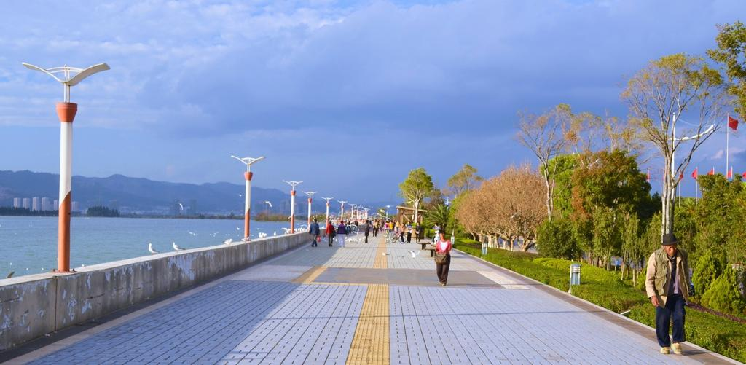
นำท่านไป ทะเลสาบเตียนฉือ (Dianchi Lake / Lake Dian) หรือ ทะเลสาบคุนหมิงเป็นทะเลสาบปิดขนาดใหญ่ ตั้งอยู่ติดกับเมืองคุนหมิง มณฑลยูนนาน ประเทศจีน ทะเลสาบมีความยาวจากเหนือจรดใต้ 36.5 กิโลเมตร ลักษณะของทะเลสาบมีรูปร่างคล้ายกับพระจันทร์เสี้ยว ถูกห้อมล้อมด้วยภูเขาทั้ง 4 ด้านซึ่งถือเป็นทัศนียภาพของภูมิประเทศที่มีความสวยงามเป็นอย่างยิ่ง เป็นทะเลสาบที่มีขนาดใหญ่เป็นอันดับ 6 ของประเทศจีน ความงดงามของทะเลสาบนี้ทำให้ถูกขนานนามว่า "ไข่มุกทอแสงแห่งที่ราบสูง" และยังเป็นต้นแบบในการสร้าง ทะเลสาบคุนหมิงภายในพระราชวังฤดูร้อนที่กรุงปักกิ่งด้วย

เที่ยวจุดไฮไลท์ตามฤดูกาล
นำท่านเดินทางไป ทะเลสาบเตียนฉือ+PARK 1903 สวรรค์สีทองกลางคุนหมิง สัมผัสเสน่ห์ฤดูใบไม้ร่วงของคุนหมิงแบบเต็ม ๆ ช่วง ปลายตุลาคมถึงพฤศจิกายน ต้องไม่พลาดมาเยือน Park1903 แลนด์มาร์กที่ขึ้นชื่อว่าเป็น “อุโมงค์ใบไม้สีทอง” ของเมือง เมื่อเดินเข้าสู่โซนสวนของ Park1903 จะพบกับ ต้นเฮงยิ้นเงิน (แปะก๊วย) นับร้อยต้นเรียงรายตลอดทางเดิน ในช่วงที่ใบไม้เปลี่ยนสีจะกลายเป็นพรมทองคำปกคลุมทั้งพื้นและท้องฟ้า แสงแดดยามบ่ายส่องทะลุผ่านกิ่งไม้ สร้างเงาและประกายระยิบระยับเหมือนฉากในหนังโรแมนติก  (สำหรับท่านที่เดินทาง ช่วง ปลายเดือน ต.ค. - 30 พ.ย. 2568 )  หมายเหตุ: กำหนดการชมดอกไม้เปลี่ยนสีเป็นการพยากรณ์จากข้อมูลในปีที่ผ่านมา ซึ่งอาจมีการเปลี่ยนแปลงได้ ทั้งนี้  บริษัทขอสงวนสิทธิ์ในการปรับเปลี่ยนโปรแกรมตามความเหมาะสม | 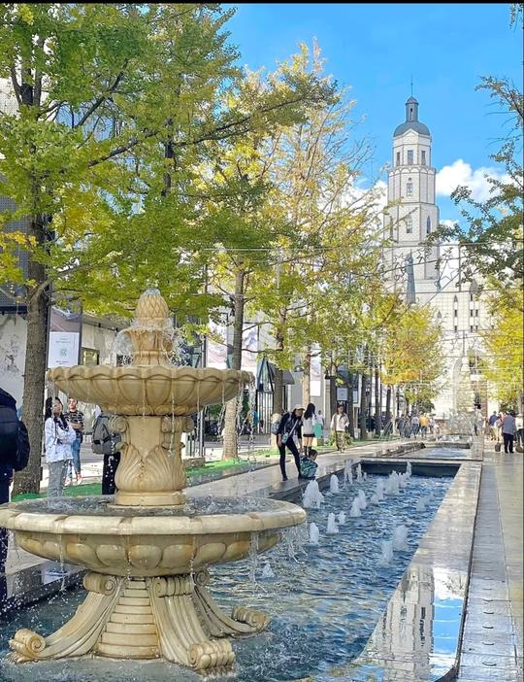
นำท่านเดินทางไป ทะเลสาบเตียนฉือ+หยวนทงซาน  ชม เทศกาลดอกซากุระ (Cherry Blossom Festival) หยวนทงซานเป็นสวนสาธารณะขนาดใหญ่ที่ตั้งอยู่บนเนินเขา มีความโดดเด่นในเรื่องของความร่มรื่นและความงามตามธรรมชาติ เป็นสถานที่ที่คนในท้องถิ่นนิยมมาพักผ่อนและออกกำลังกาย และยังเป็นจุดหมายปลายทางสำคัญของนักท่องเที่ยว  (สำหรับลูกค้าที่เดินทางเดือน มี.ค. 2569)  หมายเหตุ: กำหนดการชมเทศกาลดอกไม้เป็นการพยากรณ์จากข้อมูลในปีที่ผ่านมา ซึ่งอาจมีการเปลี่ยนแปลงได้ ทั้งนี้  บริษัทขอสงวนสิทธิ์ในการปรับเปลี่ยนโปรแกรมตามความเหมาะสม | 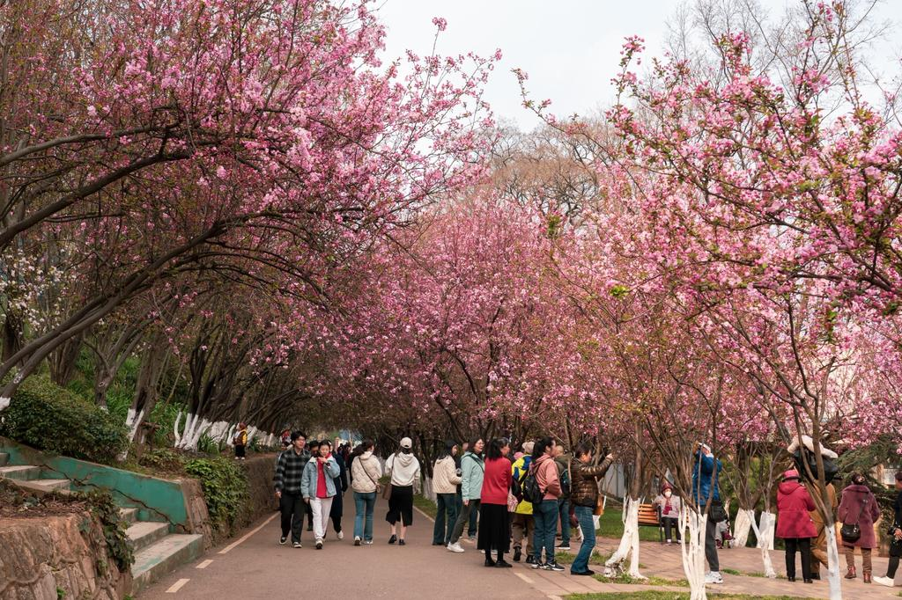

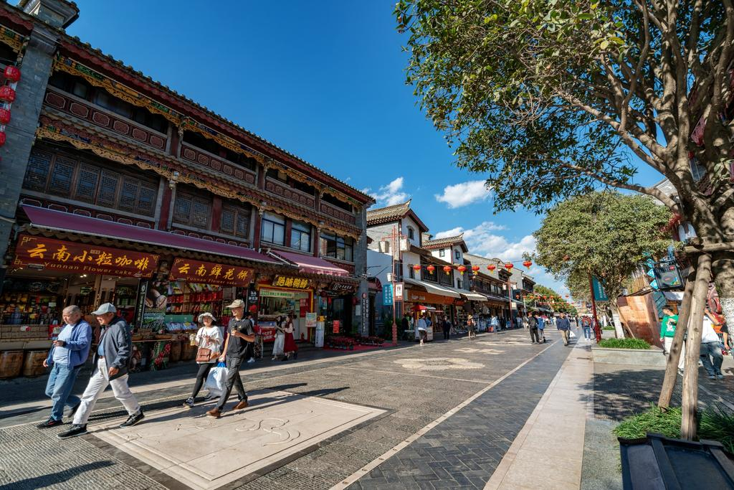
จากนั้นแวะ เมืองโบราณกวนตู้ (Guandu Ancient Town) เมืองโบราณที่มีประวัติยาวนานกว่าพันปี เป็นแหล่งกำเนิดวัฒนธรรมยูนนานที่สำคัญ ภายในเมืองมีการอนุรักษ์สถาปัตยกรรมโบราณ มีถนนคนเดิน ร้านค้า park 1903 kunming ร้านอาหารพื้นเมือง และวัดวาอารามหลายแห่ง เช่น เจดีย์จินกังและวัดเมี่ยวจาน เป็นสถานที่ที่เหมาะสำหรับการเดินเล่น ชมวิถีชีวิตแบบย้อนยุค และเลือกซื้อของที่ระลึก

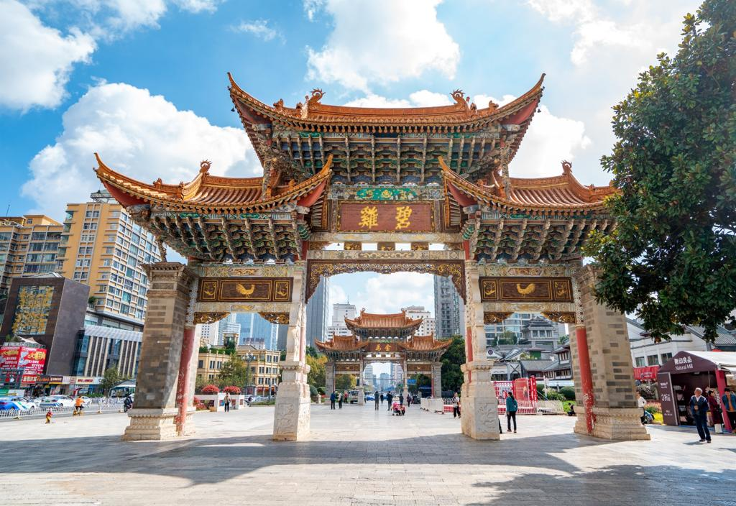
นำท่านชม ประตูม้าทอง-ไก่หยก (Golden Horse and Jade Rooster Archways) ตั้งอยู่ตอนกลางของถนนจินปี้ลู่ ซึ่งเป็นถนนที่เก่าแก่ที่สุดของเมืองคุนหมิง มีซุ้มประตูม้าทองและซุ้มประตูไก่มรกต ซึ่งภาษาจีนเรียกว่าจินหม่าและปี้จี และเป็นที่มาของชื่อถนนแห่งนี้ โดยซุ้มม้าทองและไก่มรกตมีอายุร่วม 400 ปี ในถนนย่านการค้าแห่งนี้ เป็นแหล่งเสื้อผ้าแบรนด์เนมทั้งของจีนและต่างประเทศ รวมทั้งเครื่องประดับอัญมณีชั้นเยี่ยม ร้าน เครื่องดื่ม ร้านอาหารพื้นเมือง และร้านขายของที่ระลึก ช้อปปิ้ง Pop Mart

ถนนคนเดินนานผิงเจีย (Nanping Pedestrian Street) ถนนนานผิงเจียเป็นย่านเศรษฐกิจที่คึกคัก มีร้านค้ามากมายทั้งร้านค้าแบรนด์เนม ร้านอาหาร ร้านขายสินค้าพื้นเมือง และร้านขายของที่ระลึก แม้จะเป็นถนนคนเดินที่ทันสมัย แต่ก็ยังคงเอกลักษณ์ทางสถาปัตยกรรมแบบจีนดั้งเดิมไว้ โดยเฉพาะในส่วนที่อยู่ใกล้กับประตูม้าทองไก่หยก เป็นสวรรค์ของนักช้อปและนักชิม มีสตรีทฟู้ดและร้านอาหารท้องถิ่นมากมายให้ท่านได้ลิ้มลอง

อิสระรับประทานอาหารค่ำ เพื่อความสะดวกในการช้อปปิ้งและท่องเที่ยว

จากนั้นเข้าสู่ที่พัก พักผ่อนตามอัธยาศัย
โรงแรมที่พัก LONGWAY HOTEL หรือเทียบเท่า โรงแรม 4* Local
//////////////////////////////////////////

วันที่หก สวนน้ำตกคุนหมิง-สนามบินนานาชาติคุนหมิงฉางสุ่ย- กรุงเทพฯ (สนามบินดอนเมือง) (B/-/-)

เช้า รับประทานอาหารเช้า ณ ห้องอาหารของโรงแรม

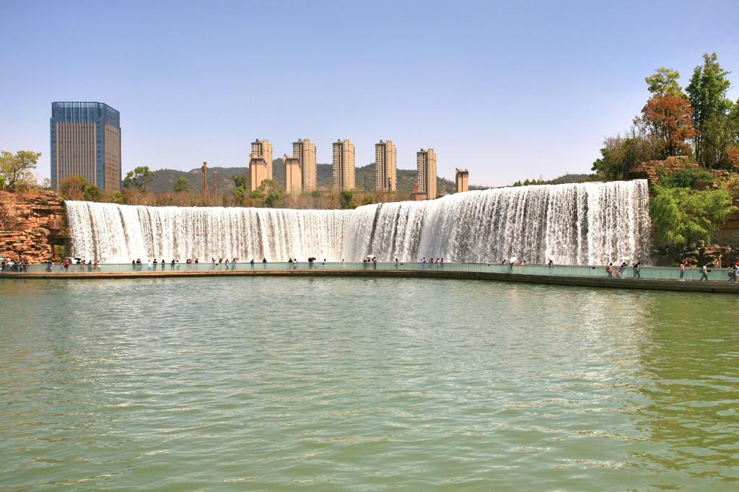
จากนั้นนำท่านแวะถ่ายรูป สวนน้ำตกคุนหมิง (Kunming Waterfall Park) เป็นหนึ่งในสถานที่ท่องเที่ยวที่น่าสนใจของเมืองคุนหมิง มณฑลยูนนาน ประเทศจีน จุดเด่นของที่นี่คือ น้ำตกที่มนุษย์สร้างขึ้นที่ใหญ่ที่สุดในประเทศจีน และเป็นหนึ่งในจุดชมวิวที่สวยงามของเมืองคุนหมิง

ถึงเวลาอันสมควร นำท่านเดินทางสู่สนามบินคุณหมิงฉางสุ่ย

13:30 น. ออกเดินทางสู่สนามบินดอนเมือง โดยสายการบิน THAI AIRASIA (FD)
เที่ยวบินที่ FD583 (ไม่มีอาหารบริการบนเครื่องบิน)

14:50 น. เดินทางกลับถึงสนามบินดอนเมือง โดยสวัสดิภาพ พร้อมความประทับใจ

**โปรแกรมไม่ลงร้านผลิตภัณฑ์ท้องถิ่น**

หมายเหตุ โปรแกรมการเดินทางอาจเปลี่ยนแปลงตามความเหมาะสม บริษัทฯ ขอสงวนสิทธ์ในการปรับเปลี่ยนราคา หากมีการปรับขึ้นของภาษีน้ำมันของสายบินหรือการเปลี่ยนแปลงกฎการเข้าประเทศที่มีค่าใช้จ่ายเพิ่มเติมรวมถึงการปรับเพิ่มราคาค่าบัตรเข้าชมสถานที่ท่องเที่ยว (ตามประกาศของสถานที่ท่องเที่ยวนั้นๆ หลังการจองทัวร์)
*************************************
*** เมื่อชำระค่าทัวร์แล้วถือว่ารับทราบเงื่อนไขการจองทัวร์ทุกประการ ***
พร้อมส่งสำเนาหน้าพาสปอร์ตให้เจ้าหน้าที่จองทัวร์ / ส่วนที่เหลือจ่ายก่อนเดินทาง 15 วัน
*** กรุณาตรวจสอบพาสปอร์ต ต้องมีอายุใช้งานเหลือไม่น้อยกว่า 6 เดือน นับจากวันเดินทาง***

หากท่านสนใจตัดกรุ๊ปหรือทำกรุ๊ปเหมา กรุณาติดต่อผ่าน AGENCY
*พีเรียดราคาโปรโมชั่น 17,999.- ไม่สามารถตัดกรุ๊ปเหมาได้ *
สามารถตัดกรุ๊ปได้ในราคา 18,999.-

อัตรานี้รวม
- รวมสัมภาระโหลดใต้ท้องเครื่อง 20 กก. + สัมภาระถือขึ้นเครื่อง 7 กก. (โหลด 1 ใบ / ถือขึ้นเครื่อง 1 ใบ)
- ตั๋วเครื่องบินและภาษีน้ำมันตามรายการ ชั้นประหยัด ไป/กลับตามกำหนดการของคณะทัวร์
- ภาษีมูลค่าเพิ่ม 7 % (เฉพาะค่าบริการ) และ ภาษีหัก ณ ที่จ่าย 3 % (เฉพาะค่าบริการ)
- ค่ารถโค้ชปรับอากาศบริการตลอดการเดินทางตามรายการทัวร์
- ค่าอาหาร และเครื่องดื่มที่ระบุไว้ในรายการ
- ค่าที่พัก 5 คืนพักห้องละ 2-3 ท่าน
- ค่าบัตรเข้าชมสถานที่ท่องเที่ยวต่าง ๆ ตามรายการที่ได้ระบุไว้
- ค่าประกันอุบัติเหตุในการเดินทาง 1,000,000 บาท (ขึ้นอยู่กับเงื่อนไขของกรรมธรรม์เฉพาะเหตุการที่เกิดขึ้นระหว่างวันเดินทางเท่านั้นโดยจะต้องใช้ใบรังรองแพทย์และใบเสร็จรับเงินในการเบิก)

อัตรานี้ไม่รวม
- ค่าธรรมเนียมทิปไกด์ท้องถิ่น+ทิปคนขับรถ+ค่าทัวร์ส่วนที่เหลือ ท่านละ 1,500 บาท เก็บที่สนามบิน ณ วันเดินทาง (ไม่รวมค่าทิปหัวหน้าทัวร์ตามความพึงพอใจ)
- ค่าใช้จ่ายที่เกิดจากสถานที่ท่องเที่ยวปรับราคาหรือเปลี่ยนแปลงค่าบัตรเข้าชมในสถานที่ ตามประกาศของสถานที่ท่องเที่ยวนั้นๆ
- ค่าทำหนังสือเดินทางไทย และค่าธรรมเนียมสำหรับผู้ถือพาสปอร์ตต่างชาติ
- ค่าอาหาร และเครื่องดื่มที่ไม่ได้ระบุไว้ในรายการ
- ค่าใช้จ่ายอื่นๆ ที่มิได้ระบุไว้ในรายการ เช่น ค่าซักรีด โทรศัพท์ ค่ามินิบาร์ ฯลฯ
- VAT 7% และภาษีหัก ณ ที่จ่าย 3% กรณีต้องการออกใบเสร็จรับเงินในนามบริษัทจากค่าทัวร์เต็มทั้งหมด

เอกสารที่ใช้ในการเดินทาง *** สำคัญมาก ***
หนังสือเดินทางที่มีวันกำหนดอายุใช้งานเหลือไม่น้อยกว่า 6 เดือน หรือ 181 วัน นับจากวันที่จะออกเดินทาง

เงื่อนไขในการยกเลิกทัวร์
- ยกเลิกก่อนเดินทาง 45 วันขึ้นไป คืนค่าใช้จ่ายเต็มจำนวน
- ยกเลิกก่อนเดินทาง15-44 วัน สงวนสิทธิ์ยึดค่าใช้จ่ายที่ชำระมาทั้งหมด
- ยกเลิกก่อนเดินทางน้อยกว่า 15 วัน สงวนสิทธิ์ยึดค่าทัวร์เต็มจำนวนหรือทั้งหมดที่ชำระมา
- กรณีมีเหตุยกเลิกทัวร์ โดยไม่ใช่ความผิดพลาดของบริษัททัวร์ เช่น เกิดจากสายการบิน ภัยธรรมชาติ หรือเหตุการณ์ต่างๆ แนวทางปฏิบัติจะเป็นไปตามสายการบินเท่านั้น
- กรณียกเลิก ช่วงวันหยุดเทศกาล วันหยุดนักขัตฤกษ์ วันหยุดยาว เนื่องจากเงื่อนไขการชำระเงินกับสายการบินและโรงแรมที่ต่างประเทศ ทำให้ไม่สามารถคืนค่าใช้จ่ายใดๆที่ชำระมาได้
- แนวทางปฎิบัติเป็นไปตาม พรบ. ธรุกิจนำเที่ยวทุกประการ

เงื่อนไขการจองทัวร์
หากไม่ได้ร่วมบริการทานอาหาร หรือค่าตั๋วเข้าชมใดๆ ในกรณีจอยทัวร์ไม่สามารถคืนเงินได้ เนื่องจากค่าบริการที่ต่างประเทศเป็นแบบเหมาจ่าย
- เนื่องจากตั๋วเครื่องบินต้องเดินทางตามวันที่ ที่ระบุบนหน้าตั๋วเท่านั้น จึงไม่สามารถยกเลิก หรือเปลี่ยนแปลงการเดินทางใด ๆ ทั้งสิ้น ถ้ากรณียกเลิก หรือเปลี่ยนแปลงการเดินทาง ทางบริษัทฯขอสงวนสิทธิ์ในการคืนเงินทั้งหมดหรือบางส่วนให้กับท่าน
- กรณีที่กองตรวจคนเข้าเมืองทั้งที่กรุงเทพฯ และในต่างประเทศปฏิเสธมิให้เดินทางออกหรือเข้าประเทศที่บริษัทระบุในรายการเดินทาง บริษัทฯขอสงวนสิทธิ์ไม่คืนค่าบริการไม่ว่ากรณีใด ๆ
- ทางบริษัทฯ จะไม่รับผิดชอบใดๆทั้งสิ้น หากท่านใช้บริการของทางบริษัทฯไม่ครบ อาทิ ไม่เที่ยวบางรายการ, ไม่ทานอาหารบางมื้อ เพราะค่าใช้จ่ายทุกอย่าง ทางบริษัทฯได้ชำระค่าใช้จ่ายให้ตัวแทนต่างประเทศแบบเหมาขาด
- ค่าทัวร์เป็นแบบเหมาจ่ายกับบริษัททัวร์ในต่างประเทศ ไม่สามารถคืนเงินค่าทัวร์และค่าทิปในทุกกรณี
- ทางบริษัทฯจะไม่รับผิดชอบใดๆ ทั้งสิ้น หากเกิดสิ่งของสูญหายจากการโจรกรรม และ/หรือ เกิดอุบัติเหตุที่เกิดจากความประมาทของตัวนักท่องเที่ยวเอง
- เมื่อท่านตกลงชำระเงินไม่ว่าทั้งหมดหรือบางส่วนกับทางบริษัทฯ ทางบริษัทฯ จะถือว่าท่านได้ยอมรับในเงื่อนไขข้อตกลงต่างๆ ที่ได้ระบุไว้แล้วทั้งหมด
- ผู้เดินทางจะต้องตรวจสอบสถานะของVisa ด้วยตนเอง เช่นการต่ออายุ หรือ การทำRe-Entry หรือ สิทธิ หน้าที่ ต่างๆ หากมีเหตุหรือเกิดผลกระทบใดๆไม่ว่าในกรณีใดเกี่ยวกับ Visa ของท่าน ทางบริษัทจะไม่รับผิดชอบในทุกกรณี

หมายเหตุ
- หากกรุ้ปยกเลิกจากจำนวนผู้เดินทางไม่ถึงกำหนด คืนเงินเต็มจำนวน
- กรุ๊ปคอนเฟิร์มเดินทาง 10 ท่านขึ้นไป (มีหัวหน้าทัวร์ไทย)
- หากมีเหตุสุดวิสัยอันเกิดจากประกาศสถานการณ์ฉุกเฉินต่างๆ ทำให้เดินทางไม่ได้ อ้างอิงตาม พรบ. ธุรกิจนำเที่ยว หักค่าใช้จ่ายที่เกิดขึ้นจริงโดยมีใบเสร็จยืนยันกับลูกค้า
- ตั๋วเครื่องบินเป็นแบบกรุ๊ปคณะ ไม่สามารถเลือกหรือล็อกที่นั่งได้ ที่นั่งอาจจะไม่ติดกัน ซึ่งเป็นไปตามเงื่อนไขของสายการบิน
- เรื่องห้องพักช่วงเทศกาล ห้องพักที่ลูกค้าระบุตอนจองทัวร์ ทางบริษัทจะ Request ให้ทางโรงแรมตามขั้นตอน ในบางครั้งโรงแรมอาจเปลี่ยนชนิดห้องพักของลูกค้า ณ วันเข้าพัก แต่ทางบริษัทยืนยันว่าจะเพียงพอต่อจำนวนลูกค้า เช่น
Request สำหรับเตียง Double Bed หากห้องไม่พอ อาจะเป็นห้อง TWN ขยับเตียงให้ชิดกัน
Request สำหรับเตียง Triple Bed หากห้องไม่พอ จะจัดให้เป็น 2ห้อง ตามเงื่อนไขของโรงแรมที่จอง
- บริษัทฯ ขอสงวนสิทธิ์ที่จะเปลี่ยนแปลงรายละเอียดบางประการในทัวร์นี้ เมื่อเกิดเหตุจำเป็นสุดวิสัยจนไม่อาจแก้ไขได้และจะไม่รับผิดชอบใดๆ ในกรณีที่สูญหาย สูญเสียหรือได้รับบาดเจ็บที่นอกเหนือความรับผิดชอบของหัวหน้าทัวร์และเหตุสุดวิสัยบางประการ เช่น การนัดหยุดงาน ภัยธรรมชาติ การจลาจล ต่างๆ เนื่องจากรายการทัวร์นี้เป็นแบบเหมาจ่ายเบ็ดเสร็จ หากท่านสละสิทธิ์การใช้บริการใดๆ ตามรายการ หรือถูกปฏิเสธการเข้าประเทศไม่ว่าในกรณีใดก็ตาม ทางบริษัทฯ ขอสงวนสิทธิ์ไม่คืนเงินในทุกกรณี
- บริษัทฯมีสิทธิ์ที่จะเปลี่ยนแปลงหรือสับเปลี่ยนรายการได้ตามความเหมาะสมบริษัทขอสงวนสิทธิ์ที่จะเลื่อนการเดินทางในกรณีที่มีผู้ร่วมคณะไม่ถึง 9 ท่าน การไม่รับประทานอาหารบางมื้อไม่เที่ยวตามรายการ ไม่สามารถขอหักค่าบริการคืนได้ เพราะการชำระค่าทัวร์เป็นไปในลักษณะเหมาจ่าย เมื่อท่านได้ชำระเงินมัดจำหรือทั้งหมด ไม่ว่าจะเป็นการชำระผ่านตัวแทนของบริษัทฯ หรือชำระโดยตรงกับทางบริษัทฯ ทางบริษัทฯ จะขอถือว่าท่านรับทราบและยอมรับในเงื่อนไขต่างๆ บริษัทฯไม่รับผิดชอบค่าเสียหายในเหตุการณ์ที่เกิดจากสายการบิน ไฟล์ทยกเลิกโดยมีประกาศจากสายการบิน ภัยธรรมชาติ ปฏิวัติและอื่นๆที่อยู่นอกเหนือการควบคุมของทางบริษัทฯหรือค่าใช้จ่ายเพิ่มเติมที่เกิดขึ้นทางตรงหรือทางอ้อม เช่น การเจ็บป่วย, การถูกทำร้าย, การสูญหาย,ความล่าช้า หรือจากอุบัติเหตุต่างๆ

